# Контрольная работа №3

Тема 1: “Общие сведения о функциях”

1. Дана последовательность из N целых чисел. Сформировать последовательность, каждый элемент которой равен сумме цифр соответствующего элемента исходной последовательности. Найти сумму цифр в сформированной последовательности.
2. Вывести на экран последовательность из первых 100 простых чисел. Найти сумму элементов полученной последовательности.
3. Написать функцию, которая принимает в качестве аргумента строку и подсчитывает в ней количество символов в верхнем и нижнем регистре.
4. Написать функцию, которая выводит на экран первые N строк треугольника Паскаля. \**Треугольник Паскаля - это бесконечная таблица чисел, имеющая форму треугольника, в котором на вершине и по бокам стоят единицы, а каждый центральный элемент равен сумме двух элементов, расположенных над ним.*

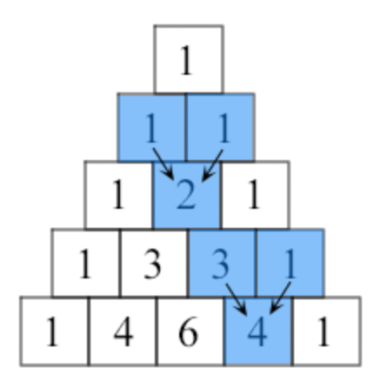

1. Написать функцию, которая принимает строку с разделенными дефисом словами и возвращает эту же строку со словами отсортированными в алфавитном порядке. Например, строка “green-red-yellow-black-white” должна быть преобразована в строку “black-green-red-white-yellow”.

Тема 2: “Аргументы функции”

1. Написать функцию, которая принимает произвольное число чисел, вычисляет их среднее арифметическое и возвращает только те числа, которые меньше полученного среднего арифметического.
2. Написать функцию, которая принимает произвольное число чисел и преобразовывает их таким образом, чтобы цифры каждого числа (по умолчанию) были записаны в обратном порядке. Предусмотреть возможность по запросу пользователя выполнять преобразования только над нечетными числами.
3. Написать функцию, принимающую некоторую информацию о сотруднике и выводящую ее на экран согласно следующему шаблону:

*имя*

*фамилия*

*пустая строка (в случае наличия других полей)*

*другие поля в алфавитном порядке их заголовков*

*разделитель, состоящий из записанных подряд 30-ти дефисов “-”.*

Например:

*Name: Anna*

*Last Name: Minker*

*Age: 27*

*Phone: 123456789*

*------------------------------*

*Name: John*

*Last Name: Bold*

*Age: 32*

*Country: USA*

*Email:* [*john.bold.@mail.com*](mailto:john.bold.@mail.com)

*Phone: 987654321*

Если переданная информация не содержит имени или фамилии сотрудника, вывести сообщение об ошибке.

Тема 3: “Анонимные функции”

1. Дана последовательность чисел. Удалите из нее все положительные числа. Вычислите сумму отрицательных чисел и напечатайте ее абсолютное значение. Решите задачу с использованием lambda-функций.
2. Дан список имен. Найдите сумму длин имен списка после удаления всех имен, начинающихся с маленькой буквы. Решите задачу с использованием lambda-функций.
3. Преобразуйте заданную последовательность чисел таким образом, чтобы каждый элемент новой последовательности был равен произведению соответствующего элемента исходной последовательности и его порядкового номера, возведенного в куб. Решите задачу с использованием lambda-функций.
4. Дан список городов. Сгенерируйте еще один список, содержащий количество вхождений букв ‘a’ и ‘A’ в название каждого города. Решите задачу с использованием lambda-функций.
5. Дан список игроков команды, причем для каждого игрока указаны его имя, фамилия и игровой рейтинг (по шкале от 1 до 10, где 10 - наивысший балл). Отсортируйте список игроков по фамилии, а затем по их рейтингу от лучшего к худшему и наоборот. Решите задачу с использованием lambda-функций.

Тема 4: “Рекурсивные функции”

1. Напишите рекурсивную функцию, вычисляющую сумму чисел следующей последовательности:

*n + (n-2) + (n-4) …. (n-x)*,

где *(n-x)* последнее положительное число последовательности.

Например, для n=6 сумма будет равна 12, а для n=10 сумма равна 30.

1. Написать рекурсивную функцию, вычисляющую сумму элементов списка, элементы которого также могут быть списком. Например, для списка [1, 2, [3, 4], [5, 6]] сумма элементов равна 21.
2. Написать рекурсивную функцию поиска максимального элемента числовой последовательности.

Тема 5: “Область видимости переменных”

1. Напишите функцию, ведущую подсчет количества посещений указанного города. Функция должна принимать в качестве аргумента название города и возвращать некоторую внутреннюю функцию, которая каждый раз при ее вызове будет увеличивать счетчик посещений на 1. При решении задачи используйте нелокальную область видимости.
2. Написать функцию, вычисляющую площадь прямоугольного параллелепипеда с ребрами a, b и c. Данная функция должна содержать внутри себе еще одну функцию, вычисляющую площадь прямоугольника. Решить задачу для случаев, когда общая площадь определена как глобальная и как локальная переменная. Внести изменения в функции таким образом, чтобы общая площадь могла использоваться как нелокальная переменная.

Тема 6: “Строки документации”

1. Добавьте строки документации в каждую из написанных функций.
2. Выберите любую документированную функцию и выведите на экран строки документации.